- 单词：背单词结合语境
- 阅读：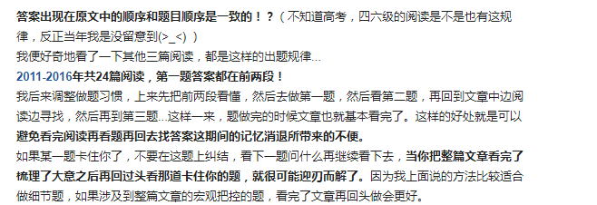
- 写作：
七月份的时候我开始背王江涛的《高分写作》，背到九月底，就开始总结自己的模板；
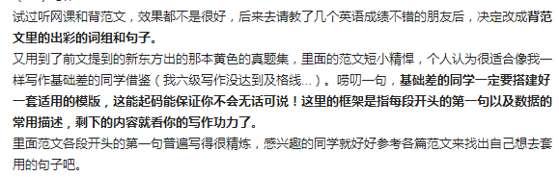
为了拔高，整理出的写作宝中宝中的考研英语写作的七大高分扣点句式
高分扣点句式一 作地点状语的介词短语前置
将作地点状语的介词短语前置之后，其所在句往往会倒装，这是一种很容易得分的句式安排，特别适合用在英语一图画作文的描述中。
例：Between two pictures lies a sharp contrast（鲜明的对比）.（适用于给出两幅图进行对比的写作题目）句中将作地点状语的介词短语Between two pictures提前，主语a sharp contrast和谓语lies调换了位置，形成倒装，与A sharp contrast lies between two pictures这样的平铺直叙相比，优势立现。
高分扣点句式二
用分词（词组）作状语分词在句中作状语，可以表示时间、条件、原因、结果、让步、伴随等。分词结构的逻辑主语应与主句主语一致。
例：A father is smoking on the sofa and asking his son to study hard, leaving the boy frowning（皱眉）helplessly.（适用于2016年写作）句中用现在分词短语leaving…作状语，表明父亲这一系列举动造成的结果。与A father is smoking…and asking… This makes the boy…这样分成两句表述相比，分词结构更显高级。
高分扣点句式三
用名词（词组）作同位语用名词（词组）解释说明前面出现的抽象名词，该名词（词组）即为抽象名词的同位语。写作中，适当使用名词（词组）作同位语，不仅能使表意清晰，而且丰富了句型结构。
例：Mobile phone addiction（手机依赖症）, the very product of science and technology evolution（科技发展）, becomes more common today. （适用于2015年写作）句中的名词词组the very product of…作同位语，对Mobile phone addiction进行解释说明，与Mobile phone addiction is the very product…and becomes…这一句式相比，更显语言功底。
高分扣点句式四
适时使用强调句强调句是英语中经常使用的一种句式，以其特定的结构（It is/was+被强调部分+who /that...）来突显说话者想要强调的内容。在写作时，适时使用强调句不仅可以突出重点，也能增加语言表现力。
例：It is a sensible（明智的）choice that may lead us to success.（适用于2014年写作）句中采用强调句型突显出主语a sensible choice的重要性，与A sensible choice may lead…这样简单的主谓宾陈述句相比，语气更加坚定有力。
高分扣点句式五
巧用独立主格独立主格结构是由名词或代词加上形容词、分词、动词不定式等构成的一种独立结构，用于表示时间、原因、条件、伴随等情况。考生写作时可以适当使用独立主格结构，提升句子档次。
例：In the middle of the cartoon stands a hot-pot（火锅）, with many cultural elements mixed in it.（适用于2010年写作）
句中采用独立主格结构with many cultural elements…作伴随状语，点明火锅的不同之处，即其中混合着多种文化元素。与In the middle of the cartoon stands a hot-pot and many…这种并列结构相比，独立主格更胜一筹。
高分扣点句式六
巧用插入语插入语是插在句子中的一个词、短语或从句。在复习写作时，有意识地训练插入语是很可取的，一方面，插入语可以补充说明文章内容，另一方面，可以使写出的句子更具层次感。
例：However, we should consider honoring our parents——as Chinese Confucianism（儒家思想）emphasizes filial piety（孝道）——a moral obligation.（适用于2014年写作）
句中以破折号引出关于儒家思想的相关内容作插入语，侧面反应出孝敬父母是中华民族的传统美德。无疑，插入语的使用使该句形式新颖且极具吸引力。
高分扣点句式七
引用名言警句在写作中，引用与文章观点相契合的名言警句具有画龙点睛的效果，值得一试。
例：Every coin has two sides.（凡事具有两面性）（适用于讨论事物利弊的文章）如果将该句直白地写成It has both advantages and disadvantages当然也不为错，但相比之下，谚语的使用显然更具感染力。

- 完型